1.Use case : Gởi File
Use case: Gởi hình ảnh
Mục đích | Cho phép người sử dụng có thể gửi file cho bạn bè
Mô tả | Người sử dụng chọn các chức năng nhắn tin
Tác nhân chính | Người sử dụng
Tác nhân phụ | Không
Tiền điều kiện | Người sử dụng phải đăng nhập được vào hệ thống bằng tài khoản đã đăng ký
Hậu điều kiện | Có thể gởi file cho bạn bè
Luồng sự kiện chính (main flow) | Tác Nhân | Hệ Thống
Luồng sự kiện chính (main flow) | 1. Người sử dụng chọn chức năng nhắn tin
Luồng sự kiện chính (main flow) |  | 2.Hệ thống hiển thị giao diện chính
Luồng sự kiện chính (main flow) | 3.Người sử dụng nhập số điện thoại hoặc chọn bạn bè mà mình cần nhắn
Luồng sự kiện chính (main flow) |  | 4.Hệ thống hiển thị người có số điện thoại đã nhập
Luồng sự kiện chính (main flow) | 5.Người sử dụng chọn người cần gửi file
Luồng sự kiện chính (main flow) |  | 6.Hệ thống hiện giao diện khung chat
Luồng sự kiện chính (main flow) | 7.Người sử dụng click vào icon gửi file
Luồng sự kiện chính (main flow) | 8.Người sử dụng chọn file cần gửi
Luồng sự kiện chính (main flow) | 9. Người sử dụng nhấn phím enter
Luồng sự kiện chính (main flow) |  | 10. Hệ thống hiển thị hình ảnh lên khung chat
Luồng sự kiện thay thế | 5.1. Người sử dụng thay đổi bạn bè để nhắn tin
Luồng sự kiện thay thế |  | 5.2.Hệ thống hiển thị giao diện chính
Luồng sự kiện thay thế | 5.3.Quay về bước 3
 | 8.1.Người sử dụng thay đổi file cần gửi
 | 8.2.Quay về bước 7

Activity gửi file
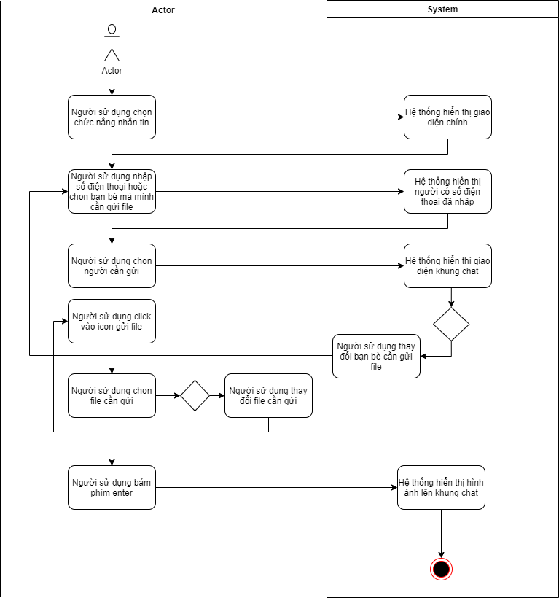
Sequence gửi file
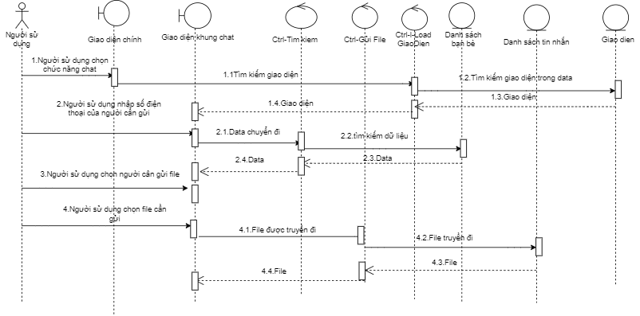

2.Thu hồi tin nhắn
Use case: Thu hồi tin nhắn
Mục đích | Cho phép người sử dụng có thể gửi hình ảnh cho bạn bè
Mô tả | Người sử dụng chọn các chức năng nhắn tin
Tác nhân chính | Người sử dụng
Tác nhân phụ | Không
Tiền điều kiện | Người sử dụng phải đăng nhập được vào hệ thống bằng tài khoản đã đăng ký
Hậu điều kiện | Có thể thu hồi tin nhắn
Luồng sự kiện chính (main flow) | Tác Nhân | Hệ Thống
Luồng sự kiện chính (main flow) | 1. Người sử dụng chọn chức năng nhắn tin
Luồng sự kiện chính (main flow) |  | 2.Hệ thống hiển thị giao diện chính
Luồng sự kiện chính (main flow) | 3.Người sử dụng nhập số điện thoại hoặc chọn bạn bè mà mình cần thu hồi tin nhắn
Luồng sự kiện chính (main flow) |  | 4.Hệ thống hiển thị người có số điện thoại đã nhập
Luồng sự kiện chính (main flow) | 5.Người sử dụng chọn người cần thu hồi tin nhắn
Luồng sự kiện chính (main flow) |  | 6.Hệ thống hiện giao diện khung chat
Luồng sự kiện chính (main flow) | 7.Người sử dụng chuột trái vào tin nhắn cần thu hồi
Luồng sự kiện chính (main flow) | 8.Người sử dụng chọn chức năng thu hồi
Luồng sự kiện chính (main flow) |  | 9. Hệ thống hiển thị thông báo thành công
Luồng sự kiện thay thế | 5.1. Người sử dụng thay đổi bạn bè để thu hồi tin nhắn
Luồng sự kiện thay thế |  | 5.2.Hệ thống hiển thị giao diện chính
Luồng sự kiện thay thế | 5.3.Quay về bước 3

Activity thu hồi tin nhắn
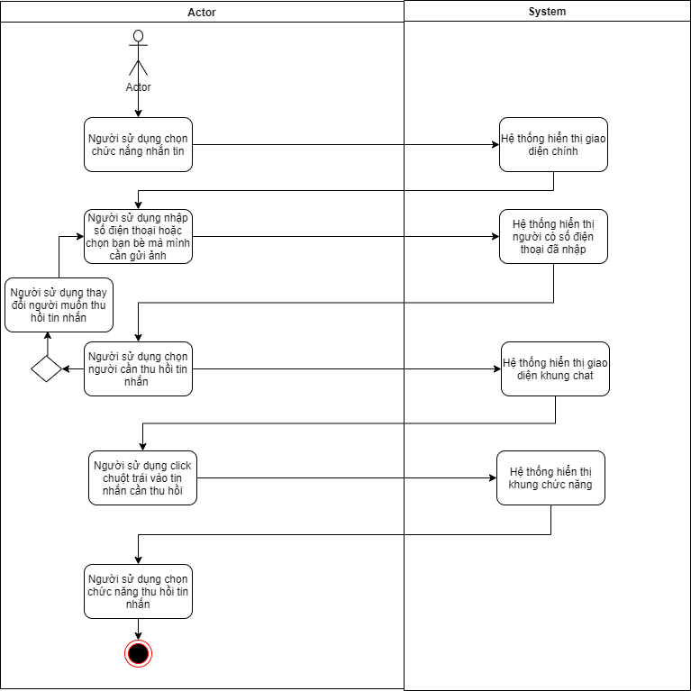

Sequence thu hồi tin nhắn
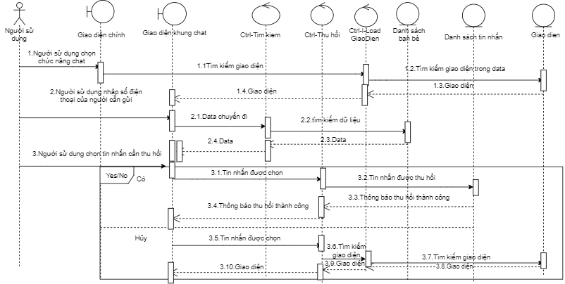

3.Xóa cuộc hội thoại
Use case: Xóa cuộc hội thoại
Mục đích | Cho phép người sử dụng có thể gửi hình ảnh cho bạn bè
Mô tả | Người sử dụng chọn các chức năng nhắn tin
Tác nhân chính | Người sử dụng
Tác nhân phụ | Không
Tiền điều kiện | Người sử dụng phải đăng nhập được vào hệ thống bằng tài khoản đã đăng ký
Hậu điều kiện | Có thể xóa 1 cuộc hội thoại
Luồng sự kiện chính (main flow) | Tác Nhân | Hệ Thống
Luồng sự kiện chính (main flow) | 1. Người sử dụng chọn chức năng nhắn tin
Luồng sự kiện chính (main flow) |  | 2.Hệ thống hiển thị giao diện chính
Luồng sự kiện chính (main flow) | 3.Người sử dụng nhập số điện thoại hoặc chọn bạn bè mà mình cần xóa cuộc hội thoại
Luồng sự kiện chính (main flow) |  | 4.Hệ thống hiển thị người có số điện thoại đã nhập
Luồng sự kiện chính (main flow) | 5.Người sử dụng chọn người cần xóa hội thoại
Luồng sự kiện chính (main flow) |  | 6.Hệ thống hiện giao diện khung chat
Luồng sự kiện chính (main flow) | 7.Người sử dụng click chuột trái vào người cần xóa
Luồng sự kiện chính (main flow) | 8.Người sử dụng chọn chức nắng xóa cuộc hội thoại
Luồng sự kiện chính (main flow) |  | 9.Hệ thống hiển thị thông báo xác nhận
Luồng sự kiện chính (main flow) | 10.Người sử dụng chọn nút xác nhận
Luồng sự kiện chính (main flow) |  | 11.Hệ thống hiển thị thông báo thành công
Luồng sự kiện thay thế | 5.1. Người sử dụng thay đổi bạn bè để xóa cuộc hội thoại
Luồng sự kiện thay thế |  | 5.2.Hệ thống hiển thị giao diện chính
Luồng sự kiện thay thế | 5.3.Quay về bước 3
 | 10.1.Người sử dụng chọn nút không
 |  | 10.2Hệ thống hiển thị giao diện chính

Activity xóa cuộc trò chuyện
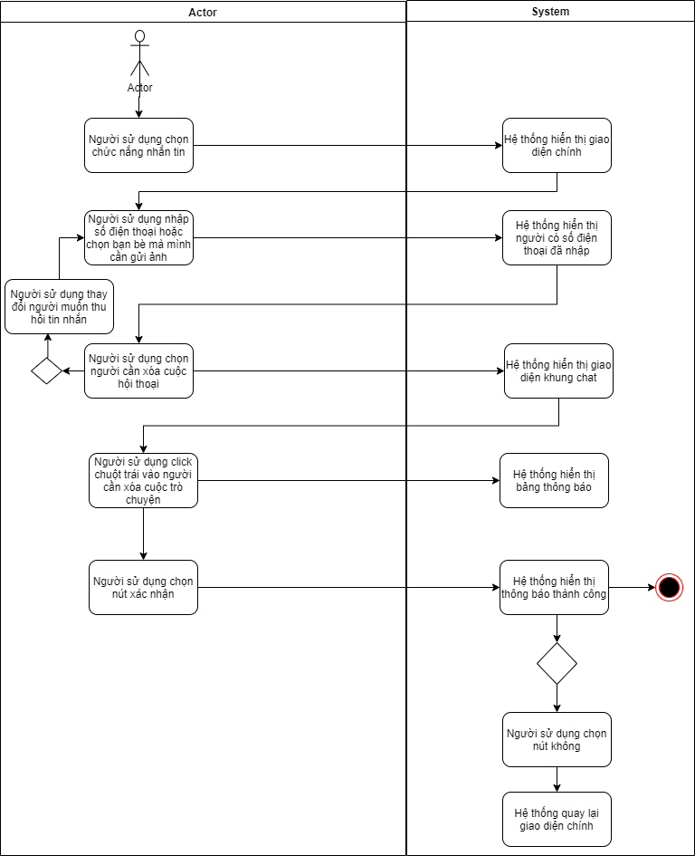
Sequence xóa hội thoại
